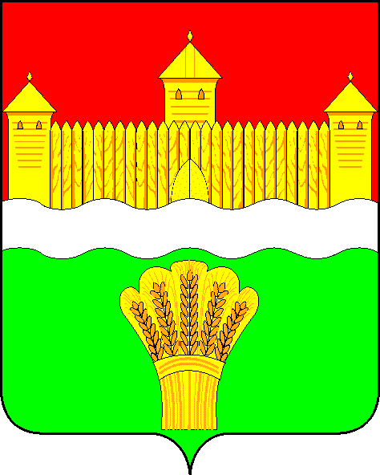

КЕМЕРОВСКАЯ ОБЛАСТЬ - КУЗБАСС
СОВЕТ НАРОДНЫХ ДЕПУТАТОВ
КЕМЕРОВСКОГО МУНИЦИПАЛЬНОГО ОКРУГА
ПЕРВОГО СОЗЫВА

СЕССИЯ № 18

РЕШЕНИЕ

от «28» января 2021 г. № 313
г. Кемерово

О внесении изменений в решение Совета народных депутатов Кемеровского муниципального округа от 16.04.2020 № 109 «Об утверждении положения «О наградах Кемеровского муниципального округа» и признании утратившими силу отдельных решений Совета народных депутатов Кемеровского муниципального района»

В соответствии c Федеральным законом от 06.10.2003 № 131-ФЗ
«Об общих принципах местного самоуправления в Российской Федерации», в соответствии с Уставом муниципального образования Кемеровский муниципальный округ Кемеровского области - Кузбасса, Совет народных депутатов Кемеровского муниципального округа:

РЕШИЛ:

- Внести в приложение к решению Совета народных депутатов Кемеровского муниципального округа от 16.04.2020 № 109 «Об утверждении положения «О наградах Кемеровского муниципального округа» и признании утратившими силу отдельных решений Совета народных депутатов Кемеровского муниципального района» следующие изменения:
  - Приложение № 1 к Положению о наградах Кемеровского муниципального округа дополнить пунктом 12.1 следующего содержания:

№ п/п | Наименование награды | Условия награждения | Описание награды
12.1. | Знак «Почётный волонтёр Кемеровского муниципального округа» | Нагрудным знаком награждаются лица за добровольную социально направленную, общественно полезную деятельность, достижения и инновации в сфере организации добровольческой (волонтерской) деятельности, вклад в развитие и поддержку добровольчества (волонтерства) в Кемеровском муниципальном округе. | Нагрудный знак «Почётный волонтёр Кемеровского муниципального округа» имеет форму круга, диаметром 33,7 мм. В центре лицевой части золотое изображение рук и сердца из красной эмали с гравировкой «Почётный волонтёр Кемеровского муниципального округа». Снизу знака изображение двух лавровых ветвей. На оборотной стороне знака расположен цанговый замок.  Знак выполнен из латуни.

- Опубликовать данное решение в газете «Заря» и разместить на официальном сайте Совета народных депутатов Кемеровского муниципального округа в информационно-телекоммуникационной сети «Интернет».
- Контроль за исполнением настоящего решения возложить на Бушмину З.П. - председателя комитета по социальным вопросам.
- Настоящее решение вступает в силу с момента его опубликования.

Председатель Совета народных депутатов
Кемеровского муниципального округа В.В. Харланович

И.о. главы округа И.П. Ганич

